Fluid Kinematics

不用考虑*实际产生这个运动的力* 的情况下流体的运动

拉格朗日法可以得到一个粒子的运动，但我们并不关心具体粒子

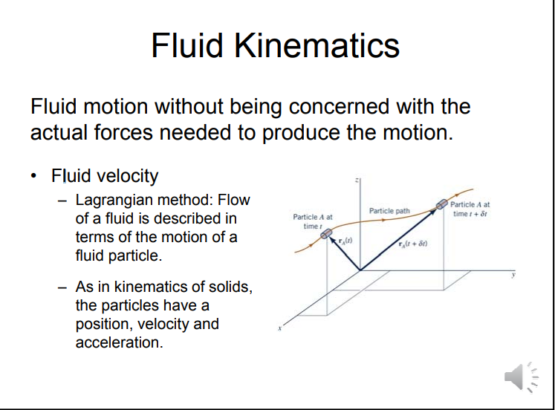

Fluid Velocity 流体速度

我们关注的是空间上一个点发生了什么 ，关键在于location

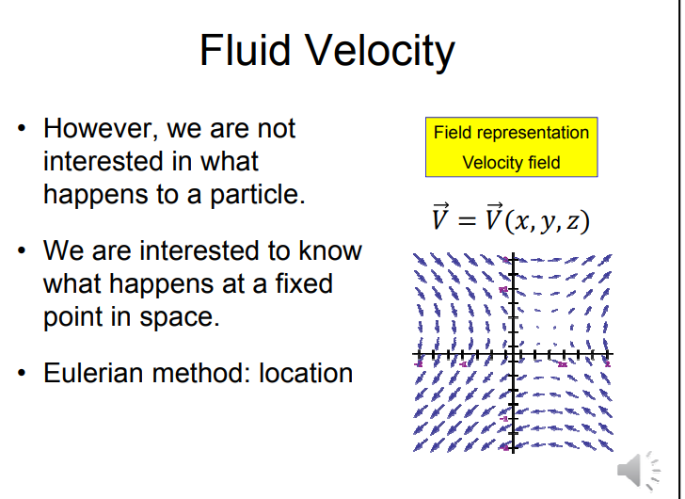

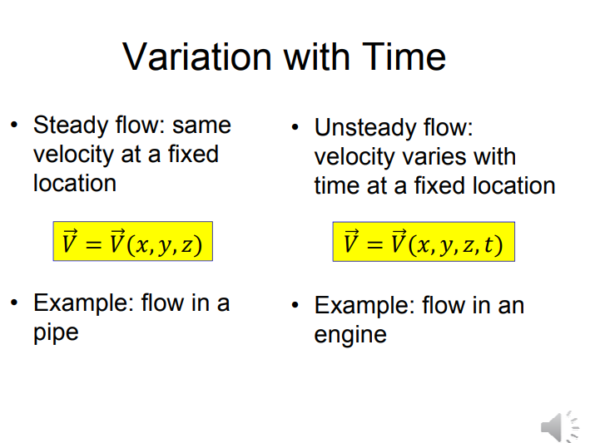

随着时间变化

稳定的FLOW，固定点的速度是固定的，只与坐标有关，例如管子里的水

不稳定的FLOW,加上时间变量，例如engine

Turbulent flow: 紊流,湍流， 就是不光滑的没有规律的flow，例如这个烟的上面

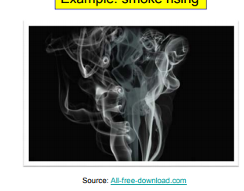

Laminar flow：smooth，例如烟的下面,动脉的血流，倒出来的shampoo

但是绝大多数engineering flow是turbulent湍流

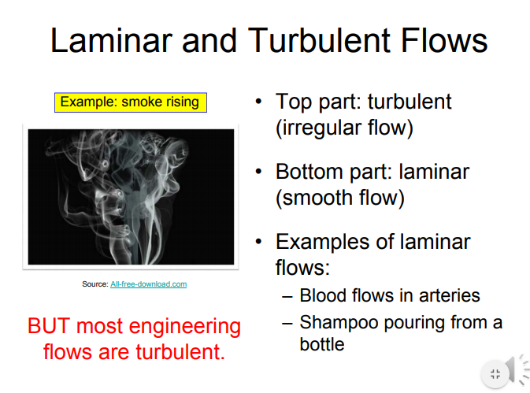

STREAM LINES，

streamline处处与速度相切

对于steady flow，粒子运动轨迹与streamline相同

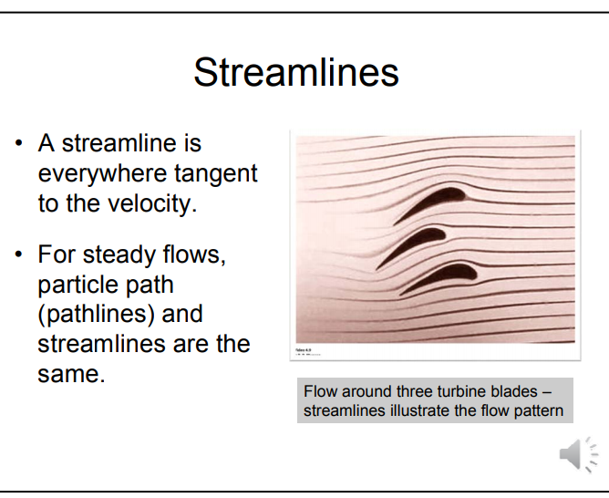

在三个涡轮叶片周围的steamline

steamline说明了flow pattern流动模式

STEAMLINE不能交叉

Stream tube

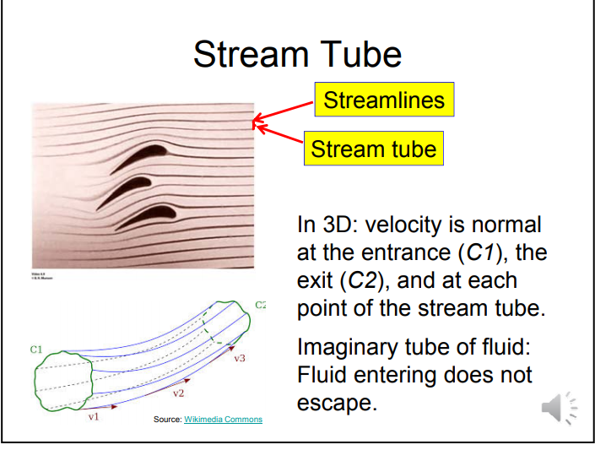

流管，

在3D中，Velocity是与入口出口垂直的，这些stream line会组成一个stream tube

液体进入这个Stream tube不会散开

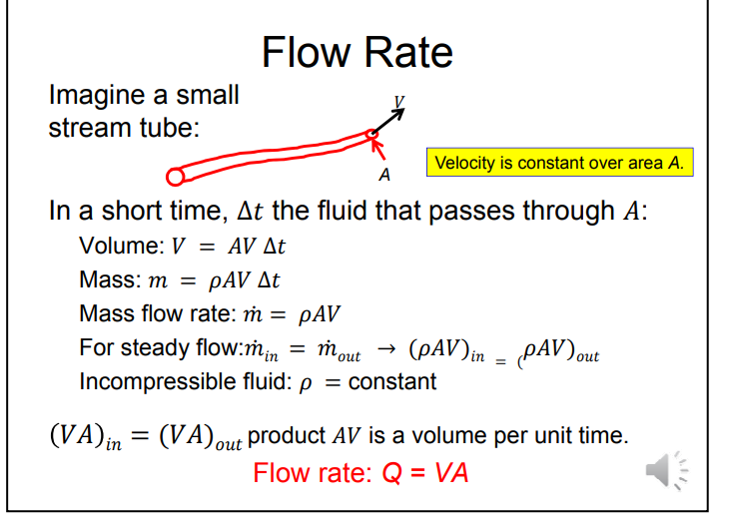

假设各一个很短的时间

通过管子的的in液体的质量为

mass flow rate

而因为液体是不可压缩的，所以我们引入新概念

flow rate A是面积

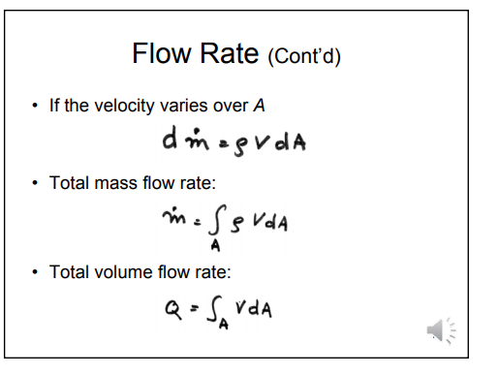

如果速度是根据面积不同的（V是一个关于A的表达式）//例如一个stream tube速度是1，一个是2

这样

小型管子的mass flow rate 是关于A的微分

总mass flow rate就是关于A积分

总FLOW RATE Q=积分VdA// 还是可以不考虑ρ

那么对于这种不均匀的，我们能求个Average Velocity

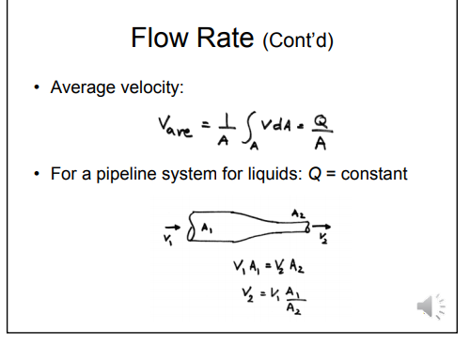

对于两边口子不一样大的

V1A1=V2A2， flow rate必须相等

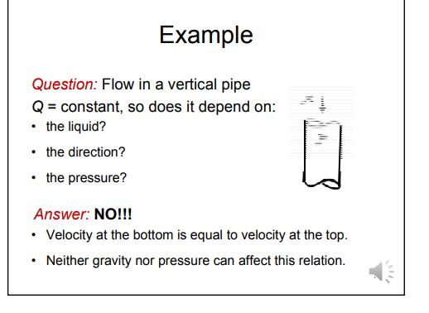

对于竖着的管子有影响吗，答案是没有，只与VA有关

液体加速度

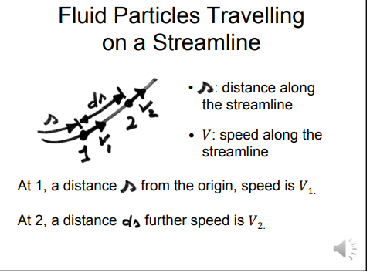

让1与2是两个固定点，如图所示，1的速度是V1，2的为V2

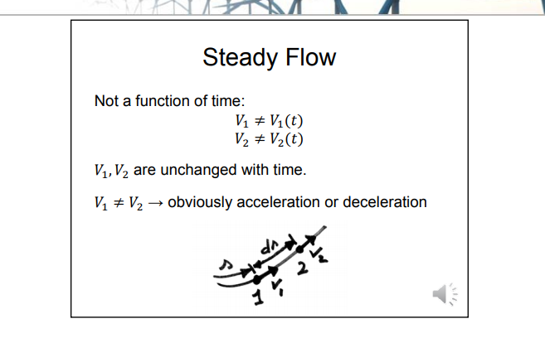

在这两个点，速度是不变的

但是这两个速度但是这两个速度并不相等（方向），因此是有一个加速度的

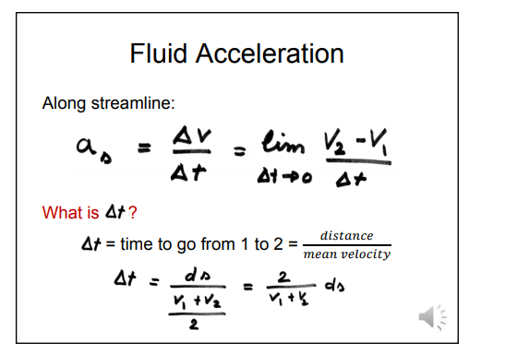

在一个点的加速度就是V2-V1/Δt， 而这个t无线小

t=距离除以平均速度

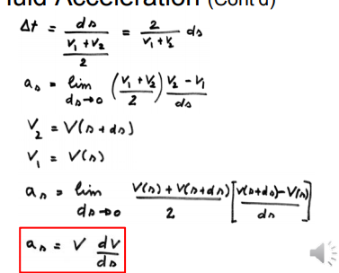

V2后面那个V（s+ds）是一个再点s+ds上的速度，不是乘号

Fluid dynamics

流体动力

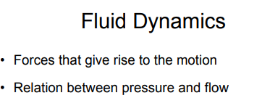

引起运动的力

压强与flow之间的关系

主要假设 steady flow

忽略摩擦力

同一密度

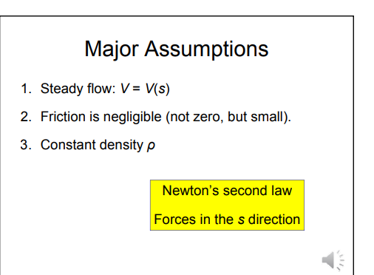

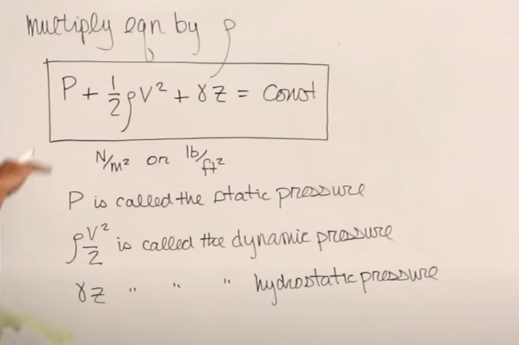

它们的和叫做total pressure

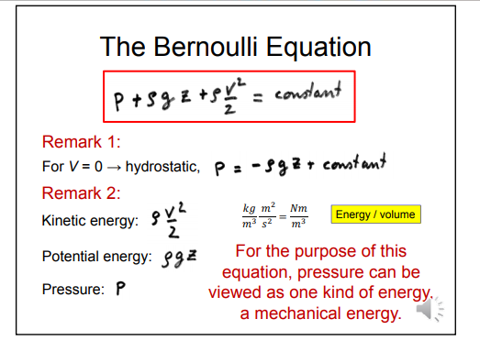

变体版本

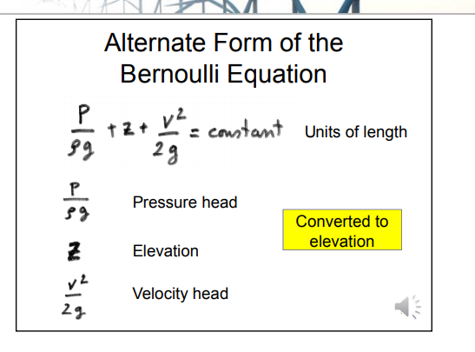

Z代表着高度

任意两个点满足

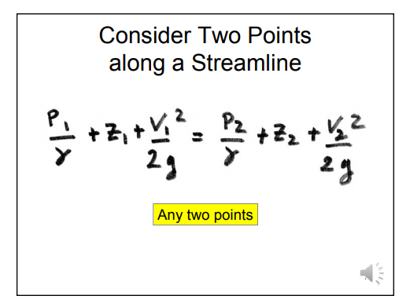

例子

